ICS

A

团 体 标 准

**T/CSAE XX — 2018**

电动汽车用锂离子蓄电池单体拆解 技术规范

Technical specification for dismantling of Li-ion battery used in electric vehicle

（征求意见稿）

2018-03-01发布 2018-03-01实施

中国汽车工程学会 发布

**T/CSAE XX -2018**

目 次

前言.................................................................II

　　 1 范围..............................................................1

2 规范性引用文件....................................................1

3 术语和定义........................................................1

4 材料回收用锂离子蓄电池单体拆解...................................1

4.1 一般要求...........................................................1

4.2 装备要求.........................................................1

4.3 场地要求.........................................................1

4.4 安全要求..........................................................2

4.5 工艺流程...........................................................2

5 结构分析用锂离子蓄电池单体拆解.......................................3

5.1 一般要求...........................................................3

5.2 装备要求.........................................................3

5.3 场地要求.........................................................3

5.4 安全要求..........................................................4

5.5 工艺流程...........................................................4

附录A（资料性附录）材料回收用锂离子蓄电池单体拆解的典型工艺流程.......6

附录B（资料性附录）材料回收用锂离子蓄电池单体拆解的典型工艺流程.......9

Ⅰ

前 言

本标准依据GB/T 1.1—2009《标准化工作导则 第1部分：标准的结构和编写》给出的规则编写。

本标准的某些内容可能涉及专利，本标准的发布机构不承担识别这些专利的责任。

本标准提出单位：中国汽车工程学会汽车测试技术分会。

本标准起草单位：。

本标准主要起草人：。

本标准为首次制定。

1. 电动汽车用锂离子蓄电池单体拆解 技术规范

1 范围

本标准规定了电动汽车用锂离子蓄电池单体拆解的术语和定义、要求和作业程序。

本标准适用于电动汽车用锂离子蓄电池单体拆解，电子产品用锂离子蓄电池单体、储能用锂离子蓄电池单体的拆解工作可参照执行。

2 规范性引用文件

下列文件对于本文件的应用是必不可少的。凡是注日期的引用文件，仅注日期的版本适用于本文件。凡是不注日期引用文件，其最新版本（包括所有的修改单）适用于本文件。

GB 5085.7 危险废物鉴别标准通则

GB 18597 危险废物，贮存污染控制标准

GB 18599 一般工业固体废物，贮存处置场污染控制标准

GB/T 19596 电动汽车术语

HJ 2025 危险废物收集贮存运输技术规范

GB/T 2900.41 电工术语 原电池和蓄电池

3 术语和定义

GB/T 19596 和 GB/T 2900.41 界定的以及下列术语和定义适用于本文件。

3.1 拆解 dismantling

锂离子蓄电池单体进行解体的作业，包括用于材料回收和结构分析两种场景的拆解。

4 材料回收用锂离子蓄电池单体拆解

4.1 一般要求

4.1.1 被拆解电池应由具有国家法律法规规定的相关资质的正规制造商生产。

4.1.2 电池拆解应按照电池生产企业提供的电池信息或拆解手册，制定拆解作业程序或拆解作业指导书，进行安全拆解。

4.1.3 可采用机械或自动化拆解方式，以提高拆解效率及安全性。

4.2 装备要求

4.2.1 拆解操作间中应具备阻燃、消防及气体处理装置，并具备温度、湿度控制功能。

4.2.2 拆解人员应配备绝缘手套、防机械伤害手套、安全帽、绝缘鞋（靴）、防护面罩等安全防护装备。

4.3 场地要求

4.3.1 拆解场地及拆解得到的材料或部件储存场地应具备安全防范设施，如消防设施、报警设施、应急设施等。

4.3.2 拆解场地及拆解得到的材料或部件储存场地应具有环保防范设施，如废水处理系统和废气处理系统等。

4.3.3 拆解场地及拆解得到的材料或部件储存场地应具备人员健康防范设施，如空气质量监测装置等。

4.3.4 拆解场地及拆解得到的材料或部件储存场地应远离人员休息区100米以上。

4.4 安全要求

4.4.1 人员安全

4.4.1.1 拆解作业前，作业人员应穿戴安全防护装备。

4.4.1.2 作业人员应具备相应的专业知识并经过培训。

4.4.2 拆解安全

4.4.2.1 拆解过程应先检查拆解设备的状态和待拆解电池的状态。

4.4.2.2 拆解过程应按照制定的拆解作业程序或作业指导书进行。

4.4.2.3 可根据拆解需要将电池放电以提高拆解安全性。

4.4.3 储存安全

4.4.3.1 收集的废液、废弃物，应按照GB 5085.7的规定进行鉴别分类，并符合下列规定：

a) 属于危险废物，应按照GB18597和HJ 2025要求进行收集、贮存、运输，并交由有资质单位进行处理。

b）属于一般固体废物，应按照GB 18599 的要求执行。

4.4.3.2 拆解后的可回收材料应采用相应的容器分类储存、标识。存储场地内应摆放规则整齐，稳定静置，且储存量应小于储存场地的规定最大负荷的80%。

4.4.3.3 存储场地应该配备有消防设施，报警设施，应急措施等安全防范设施。储存温度应控制在25℃±10℃。

4.5 工艺流程

4.5.1 材料回收用动力蓄电池单体的拆解作业可按图1进行，企业可根据自身技术路线，省略“预处理”、“碎片处理获得材料”和“后处理”程序。

a）将锂离子蓄电池单体放置于破碎装置中，进行破碎过程。

b）将碎片进行处理，获得可用于回收的材料。

c）将材料按照类型进行分选和归类。

d）将归类后的材料进行后处理，获得进一步产物。

e）将分类后的材料按照4.4.3的要求进行储存。

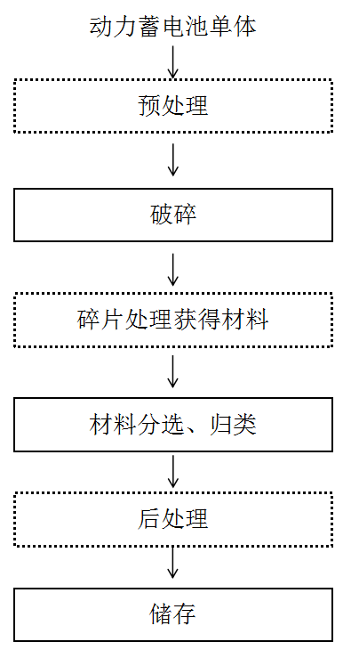

1. 材料回收用锂离子蓄电池单体拆解工艺流程图

5 结构分析用锂离子蓄电池单体拆解

5.1 一般要求

5.1.1 被拆解电池应由具有国家法律法规规定的相关资质的正规制造商生产。

5.1.2 电池拆解应按照电池生产企业提供的电池信息或拆解手册，制定拆解作业程序或拆解作业指导书，进行安全拆解。

5.1.3 可在保证部件结构完整性和分析结果准确性的前提下，采用半自动化辅助的拆解方式，以提高拆解效率及安全性。

5.2 装备要求

5.2.1 拆解过程应配备惰性气氛环境下的拆解工作台及惰性或真空的部件转移装置，并应具备相关电性能测试仪器，对电池的状态进行测量评估，以判定电池的安全性及可拆解性。

5.2.2 拆解过程中作业人员应配备绝缘手套、防护面罩等安全防护装备。

5.3 场地要求

5.3.1 拆解场地及拆解得到的材料或部件储存场地应具备安全防范设施，如消防设施、报警设施、应急设施等。

5.3.2 拆解场地及拆解得到的材料或部件储存场地应具有环保防范设施，如废水处理系统和废气处理系统等。

5.3.3 拆解场地及拆解得到的材料或部件储存场地应具备人员健康防范设施，如空气质量监测装置等。

5.3.4 拆解场地及拆解得到的材料或部件储存场地应远离人员休息区100米以上。

5.4 安全要求

5.4.1 人员安全

5.4.1.1 拆解作业前，作业人员应穿戴安全防护装备。

5.4.1.2 作业人员应具备相应的专业知识并经过培训。

5.4.2 拆解安全

5.4.2.1 拆解过程应先检查拆解设备的状态和待拆解电池的状态。

5.4.2.2 拆解过程应按照制定的拆解作业程序或作业指导书进行。

5.4.3 储存安全

5.4.3.1 收集的废液、废弃物，应按照GB 5085.7的规定进行鉴别分类，并符合下列规定：

a) 属于危险废物，应按照GB18597和HJ 2025要求进行收集、贮存、运输，并交由有资质单位进行处理。

b）属于一般固体废物，应按照GB 18599 的要求执行。

5.4.3.2拆解后待分析材料应采用相应的容器分类储存、标识，并保持干燥或无氧环境以保证分析结果准确。存储场地内应摆放规则整齐，稳定静置，且储存量应小于储存场地的规定最大负荷的80%。

5.4.3.3 存储场地应该配备有消防设施，报警设施，应急措施等安全防范设施。储存温度应控制在25℃±10℃。

5.5 工艺流程

5.5.1 结构分析用动力蓄电池单体的拆解作业可按图2进行。

a）将锂离子蓄电池单体放置于破碎装置中，进行破碎过程。

b）将碎片进行处理，获得可用于回收的材料。

c）将材料按照类型进行分选和归类。

d）将归类后的材料进行后处理，获得进一步产物。

e）将分类后的材料按照4.4.3的要求进行储存。

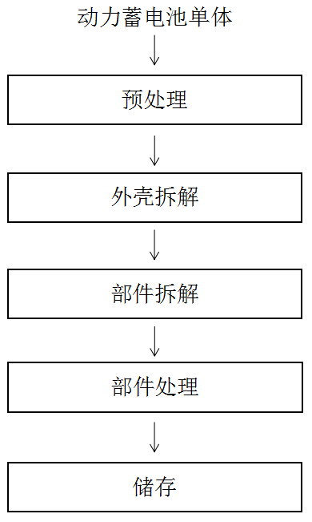

1. 结构分析用锂离子蓄电池单体拆解工艺流程图

附录A

（资料性附录）

材料回收用锂离子蓄电池单体拆解的典型工艺流程

A.1 含负压抽离技术的材料回收工艺流程

在锂离子蓄电池的拆解过程中，负压抽离技术能够将拆解过程的残留电解液含有的有机溶剂从电池单体中快速抽除，并通过废气处理系统净化含有有机溶剂的气体，保持拆解过程排放气体质量达标。具体工艺流程为：

a）将锂离子蓄电池单体进行放电处理，包括外型检查、安全性检查、型号分类等。

b）将锂离子蓄电池单体放置于全自动电池拆解设备中，进行释放电解液、去壳、切割极耳、取出极芯等电池拆解分离分类过程。整个过程密闭负压，配备专业粉尘及电解液废气处理系统，达标排放。电解液、铝壳、极耳盖板分类回收、储存。

c）将分离出的极芯，分离为正极片、隔膜、负极片三个独立部分。

d）正、负极片分别经过分离脱附工艺，使正、负材料分别从铝箔和铜箔上脱附下来，然后进行分类包装储存。

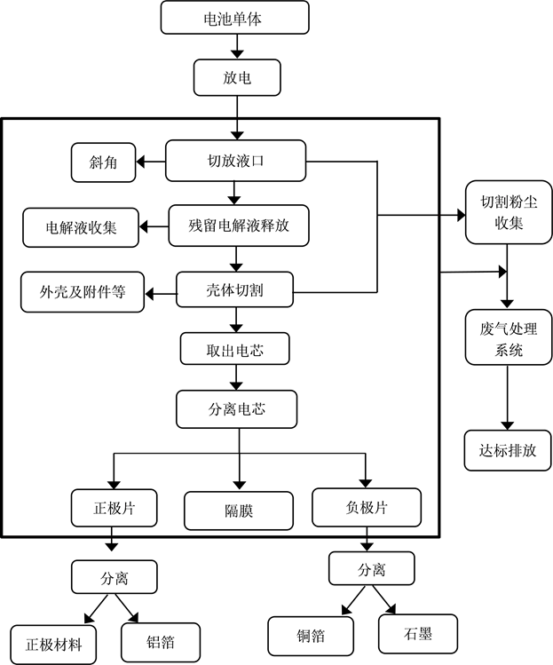

图A.1 含负压抽离技术的材料回收工艺流程图

A.2 含干燥热解技术的材料回收工艺流程

在锂离子蓄电池的拆解过程中，干燥热解技术能够将拆解过程中获得的电极、活性物质等粉料在高温环境下热解，在除去杂质的同时，能够使集流体与活性物质分离。具体工艺流程为：

a）将锂离子电池进行放电处理，具体操作为：将装有废旧锂电池的钛篮投入到浓度为1 %～2 %的氯化钠溶液浸泡池中，盐水浸泡放电12 h～24 h，放电后投入水洗槽中进行水洗，并自然晾干。

b）将晾干后的废旧锂离子电池通过锤式破碎机进行破碎。

c）将破碎料进行分选，分选出外壳、隔膜及五金件，外壳、隔膜。

d）分选工序选出的正负极活性物质、集流体、导电剂和粘结剂，送入回转窑干燥热解，温度为450 ℃±50 ℃，高温使集流体和活性物质分离。

e）将热解后的物料细破碎至粒度为0.3 mm±0.05 mm，并通过振动筛进行筛分，筛上物为铜箔及铝箔，筛下物为含镍钴锰等的粉料。



图A.2 含干燥热解技术的材料回收工艺流程图

A.3 含化学萃取技术的材料回收工艺流程

在锂离子蓄电池的拆解过程中，化学萃取技术能够使正极粉料通过溶解和萃取的过程使金属元素分离，达到含不同金属元素的无机盐分类回收的目的。具体工艺流程为：

a）电池单体开路电压要求对单体进行放电。

b）将不带电的电池单体放置到盐水溶液中浸泡3-7天后取出晾干。

c）将单体电池投入到破碎机，经剪切、高频振动、气流分级，分离出金属、塑料、粉料等。

d）对正极粉料利用硫酸、双氧水等进行物料溶解，过滤得滤液，利用化学试剂对杂质金属除杂（铜、铝、铁、钙、镁等），得富含锂、镍、钴、锰的金属溶液。

e）对富含有价金属溶液利用萃取剂进行分离，得相应的镍、钴、锰、锂溶液，进行化学反应或浓缩结晶，得硫酸镍、硫酸钴、硫酸锰、磷酸铁、碳酸锂、氢氧化锂等。

f）对富含有价金属溶液检测分析后，根据要求补充相应的金属盐，进行前驱体合成，得镍钴锰、镍钴铝、镍钴、镍锰等正极材料前驱体。

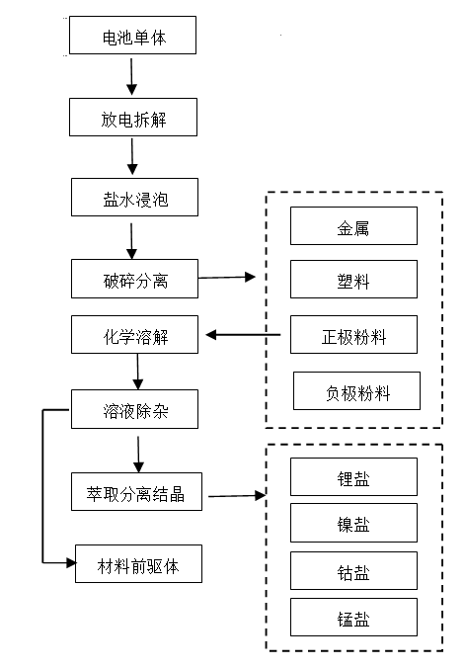

图A.3 含化学萃取技术的材料回收工艺流程图

附录B

(资料性附录)

结构分析用锂离子蓄电池单体拆解的典型工艺流程

B.1 圆柱锂离子蓄电池单体拆解工艺流程

圆柱锂离子蓄电池的拆解过程，可采用割管器类工具对电池正极和负极区域进行环形切割，快速分析正极、负极极耳与电芯。具体工艺流程为：

a）电池基本信息的记录，包括电池型号、尺寸、外观状态、荷电状态、即时电压、内阻、现有容量等。

b）调整电池荷电状态至结构分析所需要的条件。

c）对电池进行防短路处理，采用绝缘胶带对外部极耳进行包覆。

d）选择拆解场地，包括惰性气氛手套箱、干燥间等。

e）采用割管器类工具对电池正极和负极区域进行环形切割，分离正极、负极极耳与电芯。

f）将卷绕的正负极电芯从圆柱外壳中抽出，获得正极、负极、隔膜、电解液等部件。

g）对于正极、负极和隔膜，除去表面的残留电解液，采用烘干、真空等方式将部件进行干燥处理并储存。

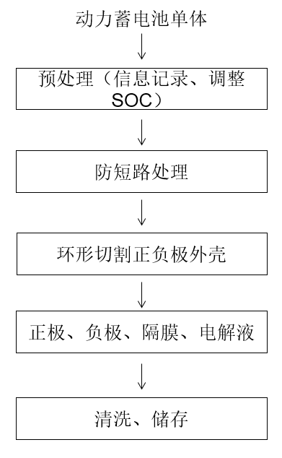

图B.1 圆柱锂离子蓄电池单体拆解工艺流程图

B.2 软包锂离子蓄电池单体拆解工艺流程

软包锂离子蓄电池的拆解过程，可通过直接剪去极耳的方法分离极耳与电极，该方法对于容量较大的电池单体（>10Ah）建议放电至SOC小于20%后再进行拆解。

具体工艺流程为：

a）电池基本信息的记录，包括电池型号、尺寸、外观状态、荷电状态、即时电压、内阻、现有容量等。

b）调整电池荷电状态至结构分析所需要的条件。

c）对电池进行防短路处理，采用绝缘胶带对外部极耳进行包覆。

d）选择拆解场地，包括惰性气氛手套箱、干燥间等。

e）剪去电池极耳及上端铝塑膜，将电极从铝塑膜中取出。

f）将电芯中的正负极区分，获得正极、负极、隔膜、电解液等部件。

g）对于正极、负极和隔膜，除去表面的残留电解液，采用烘干、真空等方式将部件进行干燥处理并储存。

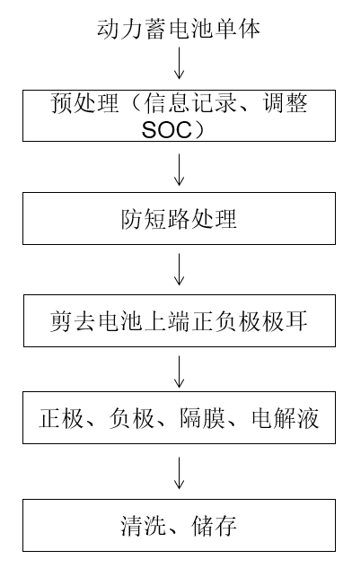

图B.2 软包锂离子蓄电池单体拆解工艺流程图

B.3 方形硬壳锂离子蓄电池单体拆解工艺流程

方形硬壳锂离子蓄电池的拆解过程，可通过计算机断层扫描（CT）等内部结构透视检测等方法确定电池内部的电连接状态，并进行标记，通过切割的方式分离极耳与电极。该方法对于容量较大的电池单体（>10Ah）建议放电至SOC小于10%后再进行拆解。

具体工艺流程为：

a）电池基本信息的记录，包括电池型号、尺寸、外观状态、荷电状态、即时电压、内阻、现有容量等。

b）调整电池荷电状态至结构分析所需要的条件。

c）对电池进行防短路处理，采用绝缘胶带对外部极耳进行包覆。

d）选择拆解场地，包括惰性气氛手套箱、干燥间等。

e）通过计算机断层扫描（CT）确定电池内部的电连接状态，在电池外部标记能够分离极耳与电极的范围。对标记线进行切割，分离方形硬壳电池的含极耳上端与电池下端，将电极从下端硬壳中取出。

f）将电芯中的正负极区分，获得正极、负极、隔膜、电解液等部件。

g）对于正极、负极和隔膜，除去表面的残留电解液，采用烘干、真空等方式将部件进行干燥处理并储存。

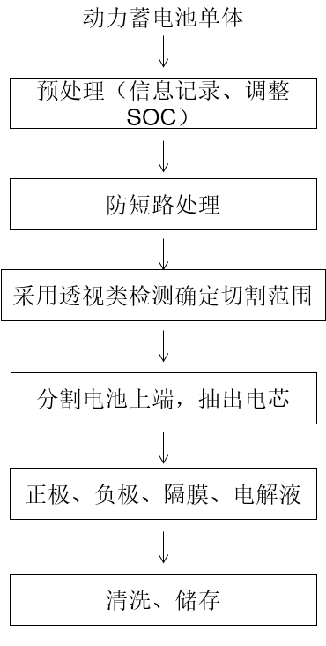

图B.3 方形硬壳锂离子蓄电池单体拆解工艺流程图

——————————————